**Manual de instalación**



**Integrantes:**

**Useche Montealegre Sarah Magdiel**

**Mendez Pérez Verónica Daneydi**

**Casas Pulido Daniel Steven**

**Peña Fandiño Eider Steven**

**Garay Naranjo Brayan Steven**

**Servicio Nacional de Aprendizaje – SENA**

**Centro Electrónico, Electricidad y telecomunicaciones – CEET**

**Trimestre IV**

**Manual de instalación**

1. Ingresamos a InfinityFree en nuestro navegador

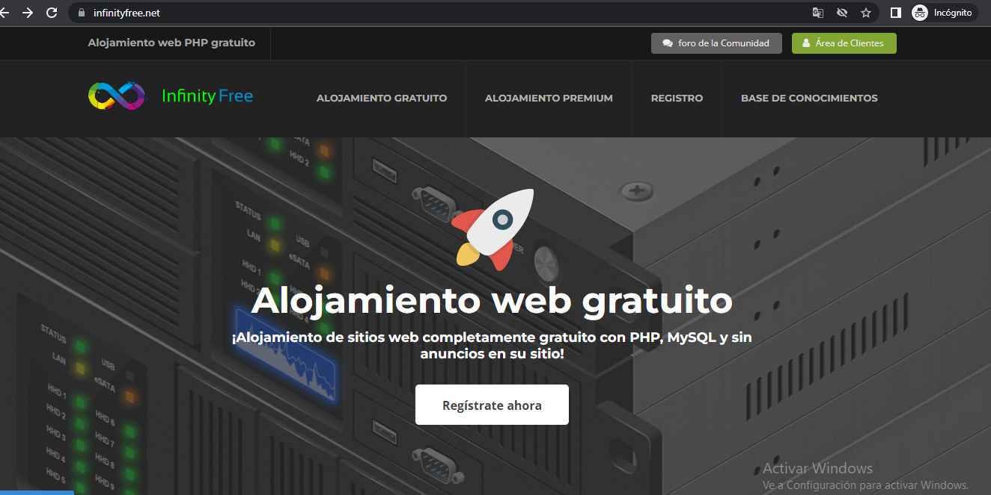

1. Luego nos dirigimos a crear una cuenta en la página.

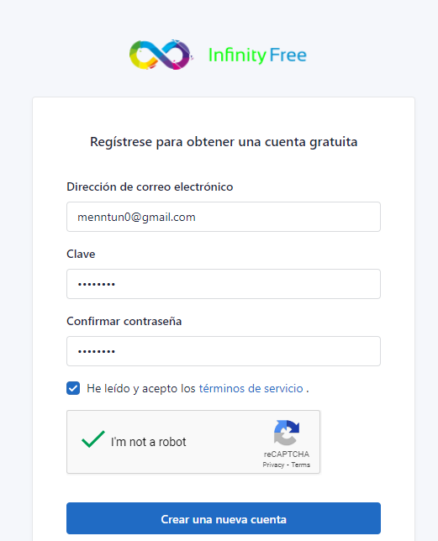

1. Posteriormente confirmamos el email de registro, damos clic en aceptar.

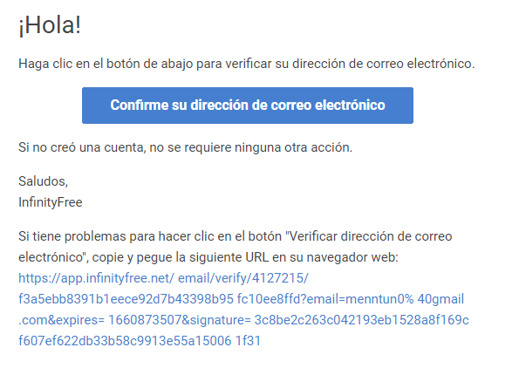

1. Veremos que nuestra cuenta fue creada con éxito y nuestro hosting creado contará con 3 dominios disponibles.

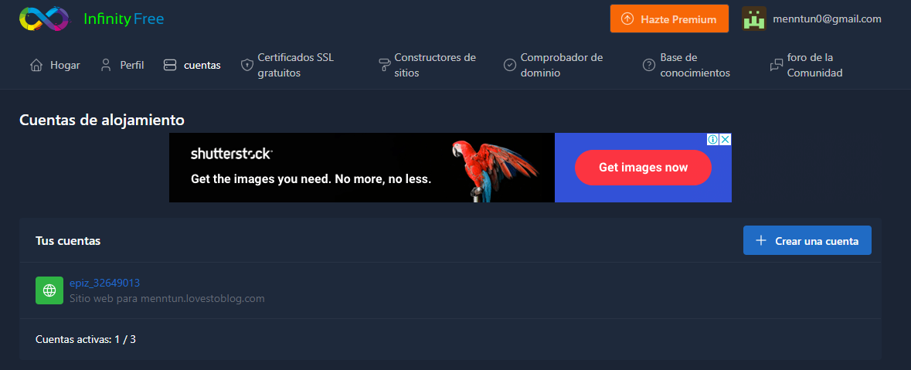

1. Luego procedemos a crear nuestro primer dominio.

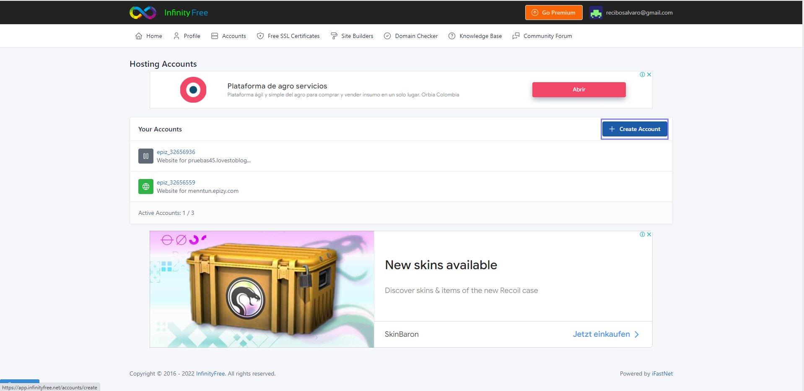

1. Seleccionamos el nombre de la página ( DOMINIO ) teniendo en cuenta que el dominio NO acepta caracteres especiales. Llenamos la información adicional solicitada, damos clic en crear cuenta.

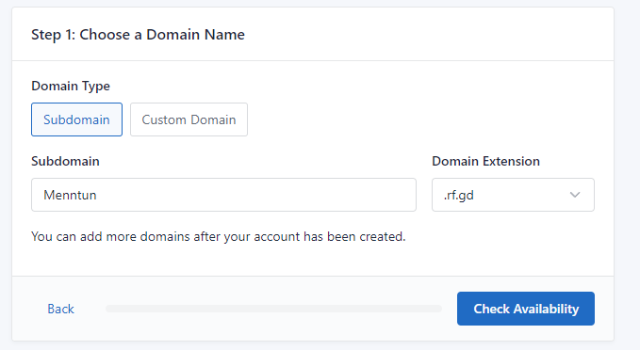

1. Una vez creado el DOMINIO, ingresamos al control panel para iniciar a subir los archivos y la base de datos.

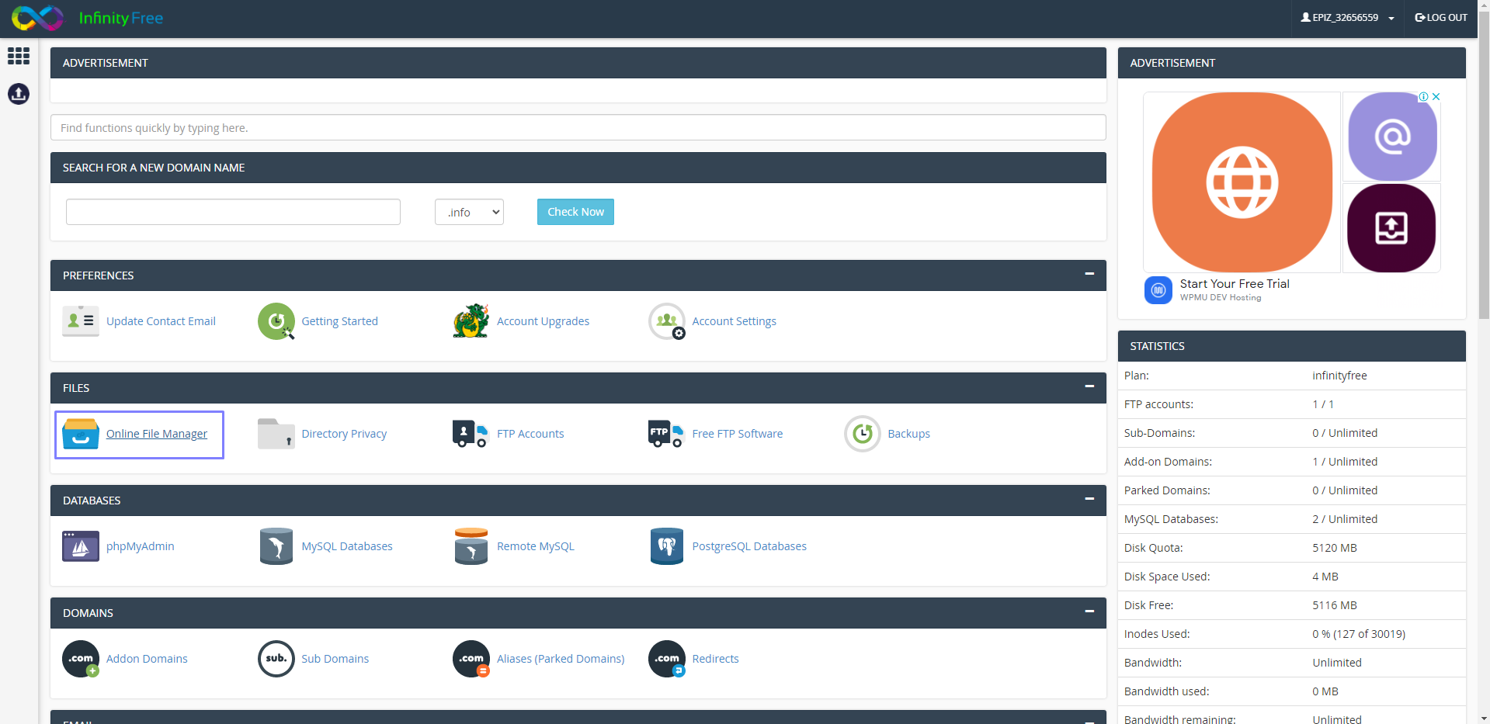

1. Al ingresar al control panel procedemos a subir:  
   -Base de datos

-Archivos Localhost (Xampp)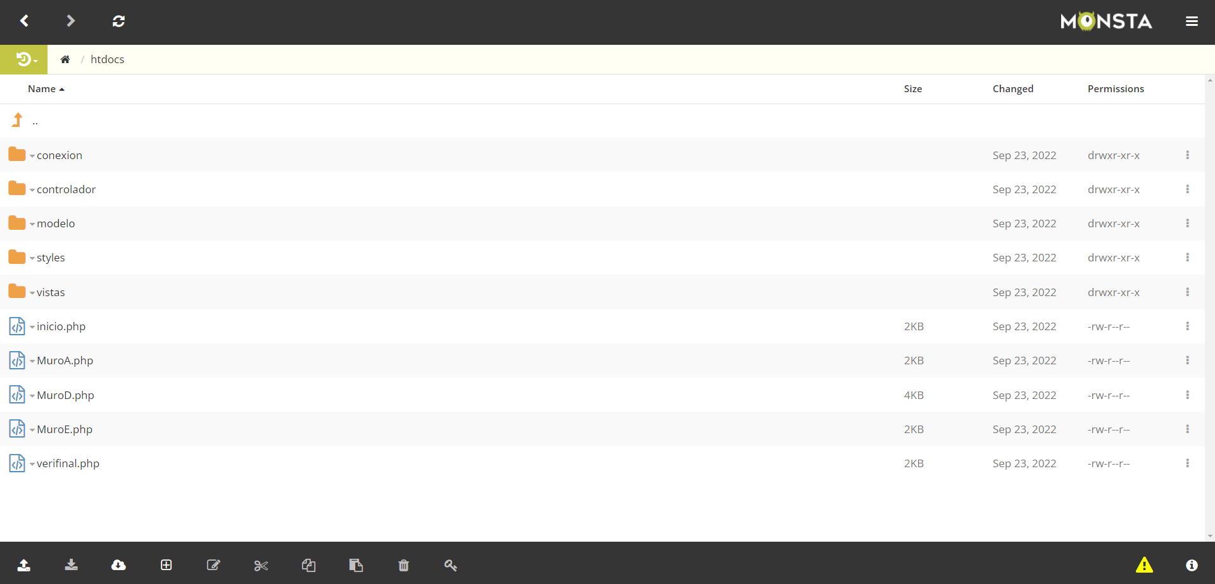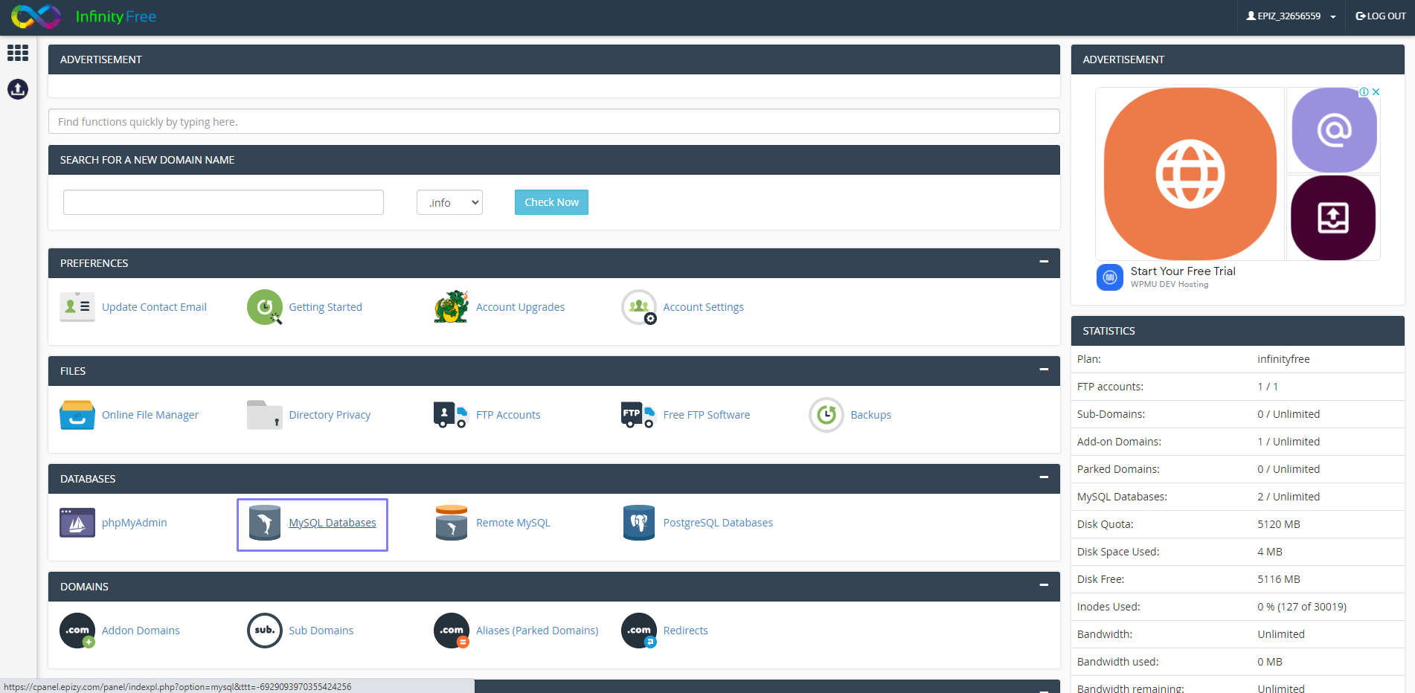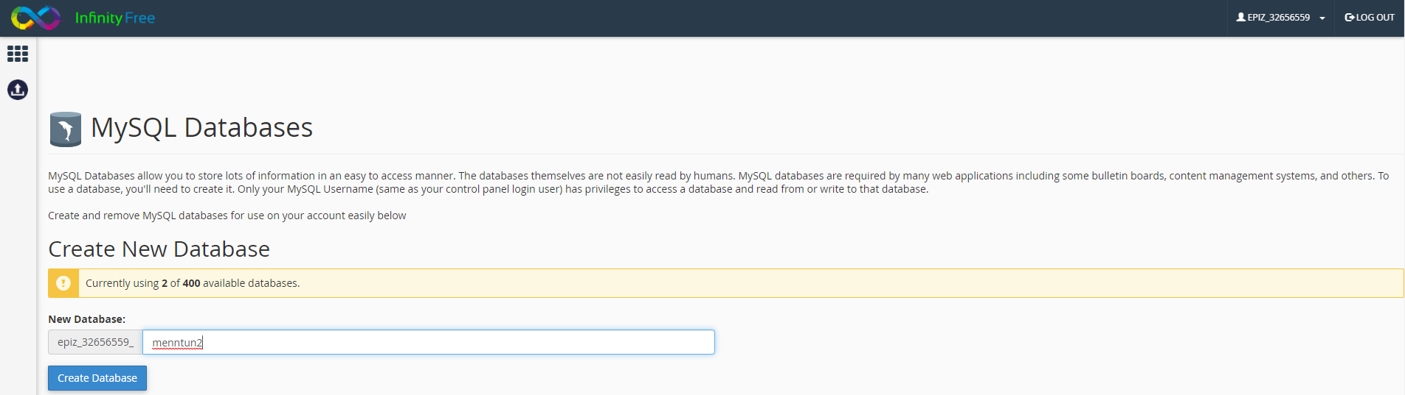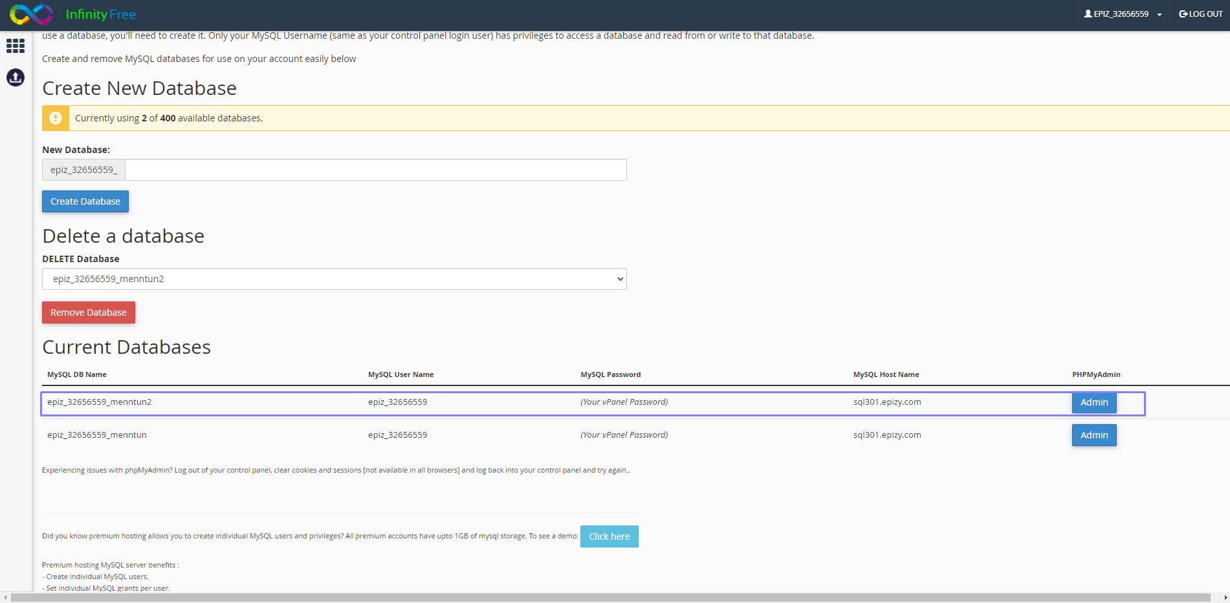

1. Subir base de datos Ejemplo-menntun.

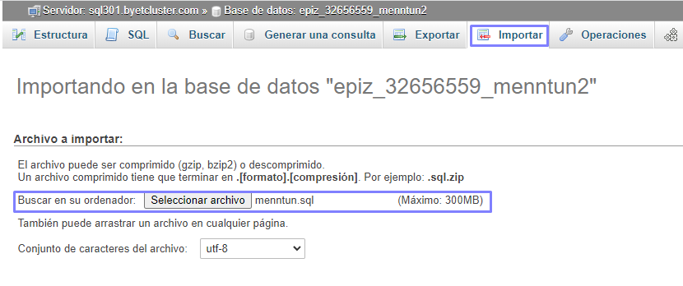

1. Una vez termine de subir los archivos procedemos a abrir el dominio.

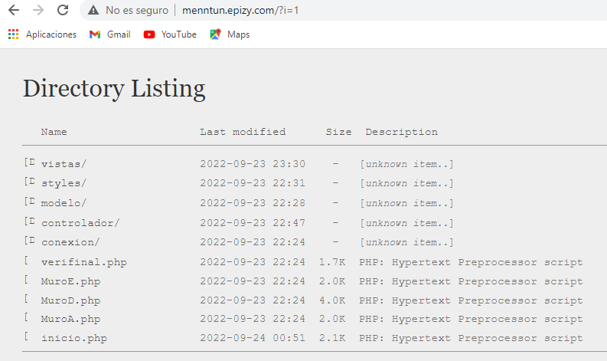

1. Buscamos el archivo .php de conexión de la base de datos, actualizaremos los parámetros de conexión por los nuevos parámetros que tiene el hosting.

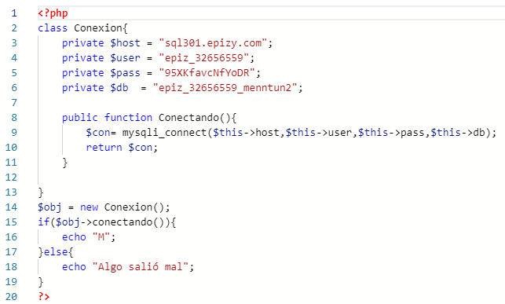

1. Finalmente procederemos a verificar que los valores sean correctos e ingresamos a los diferentes usuarios.

